DataX安装

第1章 DataX简介

1.1 DataX概述
DataX 是阿里巴巴开源的一个异构数据源离线同步工具，致力于实现包括关系型数据库(MySQL、Oracle等)、HDFS、Hive、ODPS、HBase、FTP等各种异构数据源之间稳定高效的数据同步功能。
源码地址：https://github.com/alibaba/DataX

1.2 DataX支持的数据源
DataX目前已经有了比较全面的插件体系，主流的RDBMS数据库、NOSQL、大数据计算系统都已经接入，目前支持数据如下图。
类型 | 数据源 | Reader(读) | Writer(写)
RDBMS 关系型数据库 | MySQL | √ | √
 | Oracle | √ | √
 | OceanBase | √ | √
 | SQLServer | √ | √
 | PostgreSQL | √ | √
 | DRDS | √ | √
 | 通用RDBMS | √ | √
阿里云数仓数据存储 | ODPS | √ | √
 | ADS |  | √
 | OSS | √ | √
 | OCS | √ | √
NoSQL数据存储 | OTS | √ | √
 | Hbase0.94 | √ | √
 | Hbase1.1 | √ | √
 | Phoenix4.x | √ | √
 | Phoenix5.x | √ | √
 | MongoDB | √ | √
 | Hive | √ | √
 | Cassandra | √ | √
无结构化数据存储 | TxtFile | √ | √
 | FTP | √ | √
 | HDFS | √ | √
 | Elasticsearch |  | √
时间序列数据库 | OpenTSDB | √
 | TSDB | √ | √

第2章 DataX架构原理

2.1 DataX设计理念
为了解决异构数据源同步问题，DataX将复杂的网状的同步链路变成了星型数据链路，DataX作为中间传输载体负责连接各种数据源。当需要接入一个新的数据源的时候，只需要将此数据源对接到DataX，便能跟已有的数据源做到无缝数据同步。
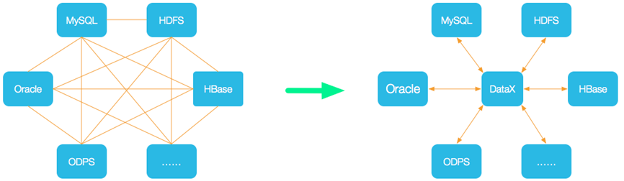

2.2 DataX框架设计
DataX本身作为离线数据同步框架，采用Framework + plugin架构构建。将数据源读取和写入抽象成为Reader/Writer插件，纳入到整个同步框架中。
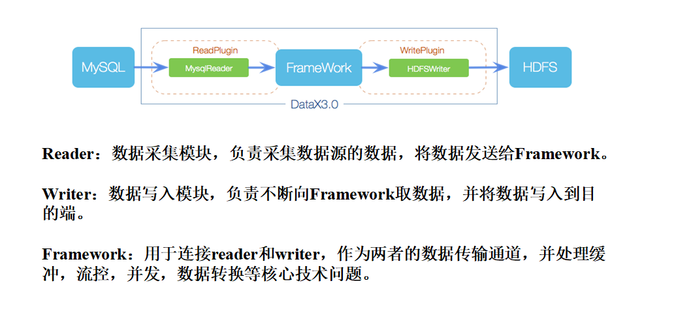

2.3 DataX运行流程
下面用一个DataX作业生命周期的时序图说明DataX的运行流程、核心概念以及每个概念之间的关系。
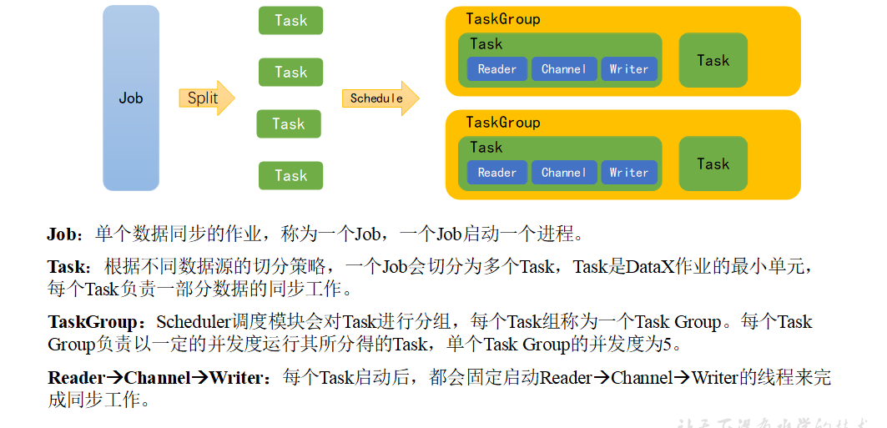

2.4 DataX调度决策思路
举例来说，用户提交了一个DataX作业，并且配置了总的并发度为20，目的是对一个有100张分表的mysql数据源进行同步。DataX的调度决策思路是：
（1）DataX Job根据分库分表切分策略，将同步工作分成100个Task。
（2）根据配置的总的并发度20，以及每个Task Group的并发度5，DataX计算共需要分配4个TaskGroup。
（3）4个TaskGroup平分100个Task，每一个TaskGroup负责运行25个Task。

2.5 DataX与Sqoop对比
功能 | DataX | Sqoop
运行模式 | 单进程多线程 | MR
分布式 | 不支持，可以通过调度系统规避 | 支持
流控 | 有流控功能 | 需要定制
统计信息 | 已有一些统计，上报需定制 | 没有，分布式的数据收集不方便
数据校验 | 在core部分有校验功能 | 没有，分布式的数据收集不方便
监控 | 需要定制 | 需要定制

第3章 DataX部署
1）下载DataX安装包并上传到hadoop100的/usr/local/soft
下载地址：http://datax-opensource.oss-cn-hangzhou.aliyuncs.com/datax.tar.gz
2）解压datax.tar.gz到/usr/local/soft
[root@hadoop100 soft]$ tar -zxvf datax.tar.gz
3）自检，执行如下命令
[root@hadoop100 ~]$ python /usr/local/soft/datax/bin/datax.py /usr/local/soft/datax/job/job.json
出现如下内容，则表明安装成功
……
2021-10-12 21:51:12.335 [job-0] INFO JobContainer -
任务启动时刻 : 2021-10-12 21:51:02
任务结束时刻 : 2021-10-12 21:51:12
任务总计耗时 : 10s
任务平均流量 : 253.91KB/s
记录写入速度 : 10000rec/s
读出记录总数 : 100000
读写失败总数 : 0

第4章 DataX使用

4.1 DataX使用概述

4.1.1 DataX任务提交命令
DataX的使用十分简单，用户只需根据自己同步数据的数据源和目的地选择相应的Reader和Writer，并将Reader和Writer的信息配置在一个json文件中，然后执行如下命令提交数据同步任务即可。

4.2.2 DataX配置文件格式
可以使用如下命名查看DataX配置文件模板。
[root@hadoop100 software]$ cd /usr/local/soft/datax/
[root@hadoop100 datax]$ python bin/datax.py -r mysqlreader -w hdfswriter
配置文件模板如下，json最外层是一个job，job包含setting和content两部分，其中setting用于对整个job进行配置，content用户配置数据源和目的地。
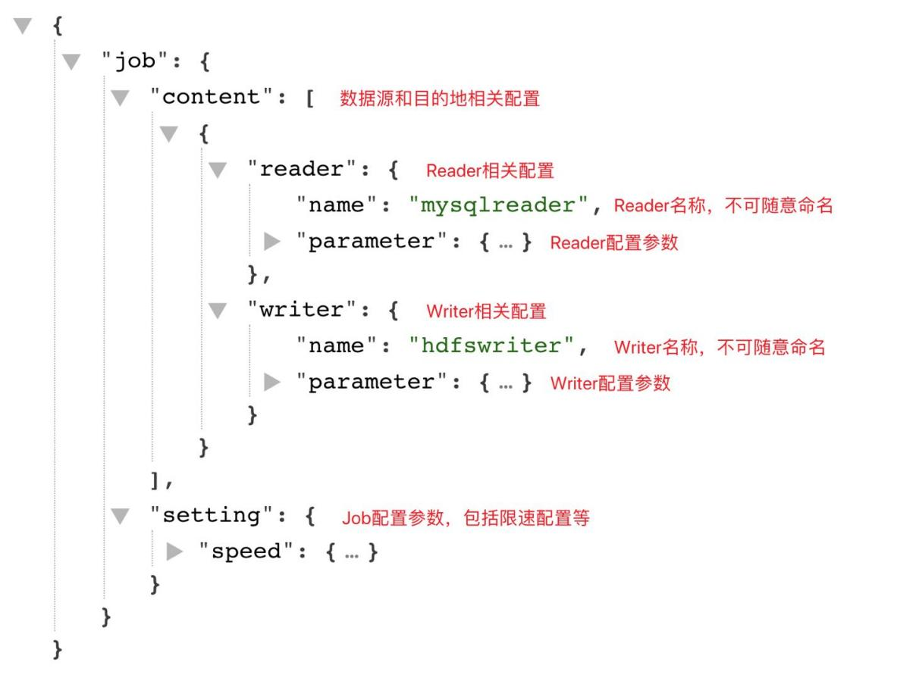
Reader和Writer的具体参数可参考官方文档，地址如下：
https://github.com/alibaba/DataX/blob/master/README.md
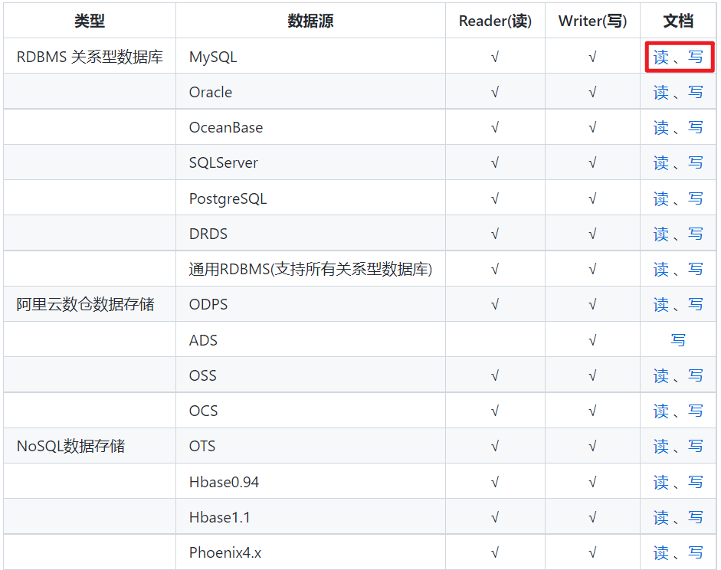

4.2 同步MySQL数据到HDFS案例
案例要求：同步financial_lease数据库中business_partner表数据到HDFS的/base_province目录
需求分析：要实现该功能，需选用MySQLReader和HDFSWriter，MySQLReader具有两种模式分别是TableMode和QuerySQLMode，前者使用table，column，where等属性声明需要同步的数据；后者使用一条SQL查询语句声明需要同步的数据。
下面分别使用两种模式进行演示。

4.2.1 MySQLReader之TableMode
1）编写配置文件
（1）创建配置文件base_province.json
[root@hadoop100 ~]$ vim /usr/local/soft/datax/job/base_province.json
（2）配置文件内容如下
{
"job": {
"content": [
{
"reader": {
"name": "mysqlreader",
"parameter": {
"column": [
"id",
"create_time",
"update_time",
"name"
],
"connection": [
{
"jdbcUrl": [
"jdbc:mysql://master:3306/financial_lease?useUnicode=true&allowPublicKeyRetrieval=true&characterEncoding=utf-8"
],
"table": [
"business_partner"
]
}
],
"password": "000000",
"splitPk": "",
"username": "root"
}
},
"writer": {
"name": "hdfswriter",
"parameter": {
"column": [
{
"name": "id",
"type": "string"
},
{
"name": "create_time",
"type": "string"
},
{
"name": "update_time",
"type": "string"
},
{
"name": "name",
"type": "string"
}
],
"compress": "gzip",
"defaultFS": "hdfs://master:8020",
"fieldDelimiter": "\t",
"fileName": "base_province",
"fileType": "text",
"path": "/base_province",
"writeMode": "append"
}
}
}
],
"setting": {
"speed": {
"channel": 1
}
}
}
}

2）配置文件说明
（1）Reader参数说明
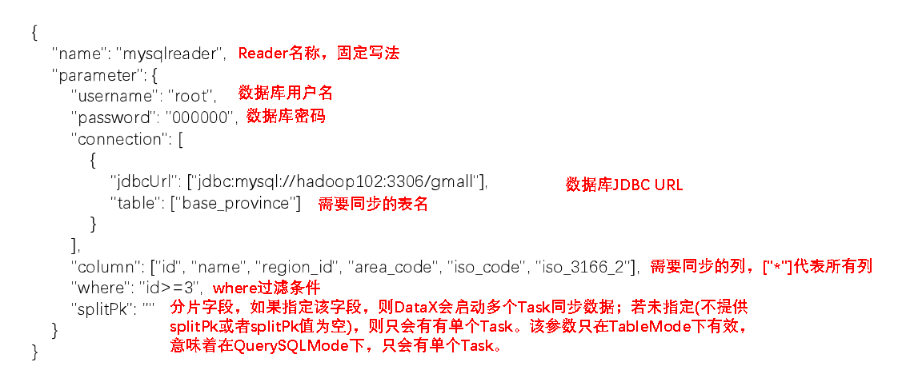
- Writer参数说明
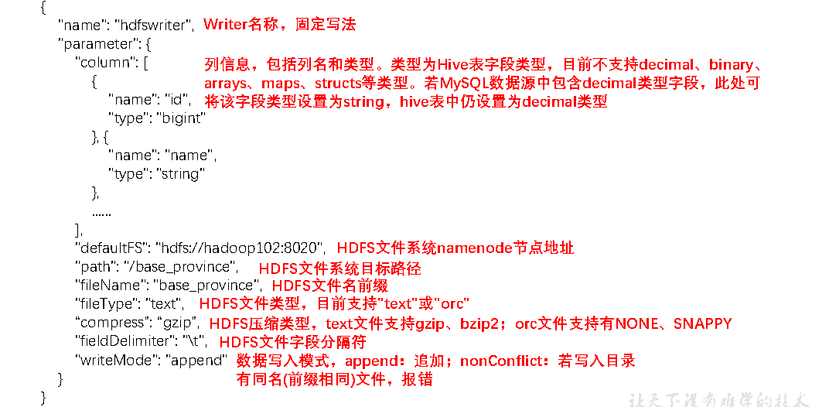
注意事项：
HFDS Writer并未提供nullFormat参数：也就是用户并不能自定义null值写到HFDS文件中的存储格式。默认情况下，HFDS Writer会将null值存储为空字符串（''），而Hive默认的null值存储格式为\N。所以后期将DataX同步的文件导入Hive表就会出现问题。
解决该问题的方案有两个：
一是修改DataX HDFS Writer的源码，增加自定义null值存储格式的逻辑，可参考https://blog.csdn.net/u010834071/article/details/105506580。
二是在Hive中建表时指定null值存储格式为空字符串（''），例如：
DROP TABLE IF EXISTS base_province;
CREATE EXTERNAL TABLE base_province
(
`id` STRING COMMENT '编号',
`name` STRING COMMENT '省份名称',
`region_id` STRING COMMENT '地区ID',
`area_code` STRING COMMENT '地区编码',
`iso_code` STRING COMMENT '旧版ISO-3166-2编码，供可视化使用',
`iso_3166_2` STRING COMMENT '新版IOS-3166-2编码，供可视化使用'
) COMMENT '省份表'
ROW FORMAT DELIMITED FIELDS TERMINATED BY '\t'
NULL DEFINED AS ''
LOCATION '/base_province/';
Hive部署下文详解，此处关注空值格式定义语法即可。
（3）Setting参数说明
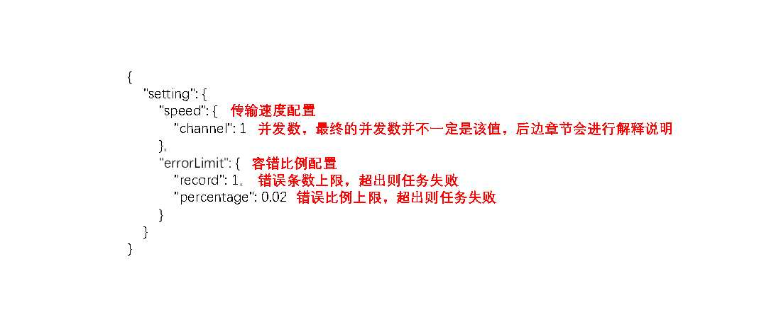
3）提交任务
（1）在HDFS创建/base_province目录
使用DataX向HDFS同步数据时，需确保目标路径已存在
[root@hadoop100 datax]$ hadoop fs -mkdir /base_province
（2）进入DataX根目录
[root@hadoop100 datax]$ cd /usr/local/soft/datax
（3）执行如下命令
[root@hadoop100 datax]$ python bin/datax.py job/base_province.json
4）查看结果
（1）DataX打印日志
2021-10-13 11:13:14.930 [job-0] INFO JobContainer -
任务启动时刻 : 2021-10-13 11:13:03
任务结束时刻 : 2021-10-13 11:13:14
任务总计耗时 : 11s
任务平均流量 : 66B/s
记录写入速度 : 3rec/s
读出记录总数 : 32
读写失败总数 : 0
（2）查看HDFS文件
[root@hadoop100 datax]$ hadoop fs -cat /base_province/* | zcat
1 2024-05-01 00:00:00 2024-05-01 00:00:00 jxn3vrn0
2 2024-05-01 00:00:00 2024-05-01 00:00:00 s7gh59qy
3 2024-05-01 00:00:00 2024-05-01 00:00:00 3i5qtt9n
4 2024-05-01 00:00:00 2024-05-01 00:00:00 8m5u2nqz
5 2024-05-01 00:00:00 2024-05-01 00:00:00 cpxge5kl
6 2024-05-01 00:00:00 2024-05-01 00:00:00 y63r4o55
7 2024-05-01 00:00:00 2024-05-01 00:00:00 6v7ljxfz
8 2024-05-01 00:00:00 2024-05-01 00:00:00 ptd1x771
9 2024-05-01 00:00:00 2024-05-01 00:00:00 a06yt00o
10 2024-05-01 00:00:00 2024-05-01 00:00:00 i9o59hl7

4.2.2 MySQLReader之QuerySQLMode
1）编写配置文件
（1）修改配置文件base_province.json
[root@hadoop100 ~]$ vim /usr/local/soft/datax/job/base_province_sql.json
（2）配置文件内容如下
{
"job": {
"content": [
{
"reader": {
"name": "mysqlreader",
"parameter": {
"connection": [
{
"jdbcUrl": [
"jdbc:mysql://hadoop100:3306/gmall?useUnicode=true&allowPublicKeyRetrieval=true&characterEncoding=utf-8"
],
"querySql": [
"select id,name,region_id,area_code,iso_code,iso_3166_2,create_time,operate_time from base_province where id>=3"
]
}
],
"password": "000000",
"username": "root"
}
},
"writer": {
"name": "hdfswriter",
"parameter": {
"column": [
{
"name": "id",
"type": "bigint"
},
{
"name": "name",
"type": "string"
},
{
"name": "region_id",
"type": "string"
},
{
"name": "area_code",
"type": "string"
},
{
"name": "iso_code",
"type": "string"
},
{
"name": "iso_3166_2",
"type": "string"
},
{
"name": "create_time",
"type": "string"
},
{
"name": "operate_time",
"type": "string"
}
],
"compress": "gzip",
"defaultFS": "hdfs://hadoop100:8020",
"fieldDelimiter": "\t",
"fileName": "base_province",
"fileType": "text",
"path": "/base_province",
"writeMode": "append"
}
}
}
],
"setting": {
"speed": {
"channel": 1
}
}
}
}
2）配置文件说明
（1）Reader参数说明
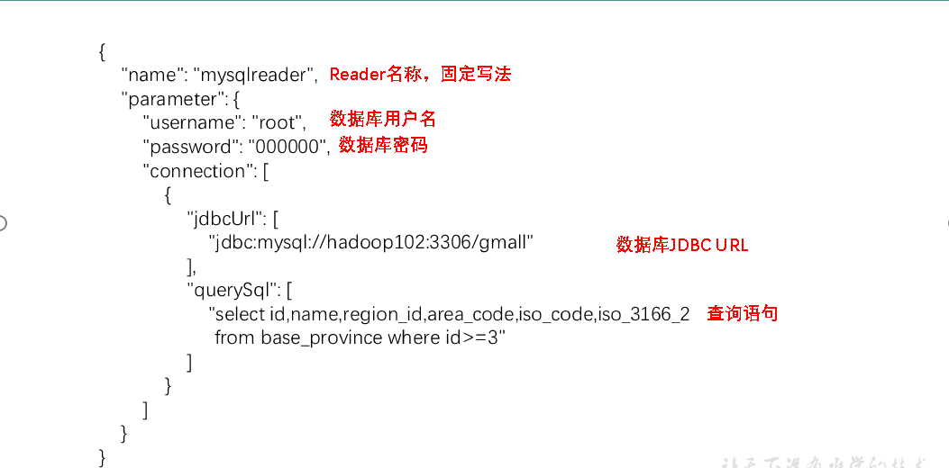
3）提交任务
（1）清空历史数据
[root@hadoop100 datax]$ hadoop fs -rm -r -f /base_province/*
（2）进入DataX根目录
[root@hadoop100 datax]$ cd /usr/local/soft/datax
（3）执行如下命令
[root@hadoop100 datax]$ python bin/datax.py job/base_province_sql.json
4）查看结果
（1）DataX打印日志
2021-10-13 11:13:14.930 [job-0] INFO JobContainer -
任务启动时刻 : 2021-10-13 11:13:03
任务结束时刻 : 2021-10-13 11:13:14
任务总计耗时 : 11s
任务平均流量 : 66B/s
记录写入速度 : 3rec/s
读出记录总数 : 32
读写失败总数 : 0
（2）查看HDFS文件
[root@hadoop100 datax]$ hadoop fs -cat /base_province/* | zcat

3 山西 1 140000 CN-14 CN-SX
4 内蒙古 1 150000 CN-15 CN-NM
5 河北 1 130000 CN-13 CN-HE
6 上海 2 310000 CN-31 CN-SH
7 江苏 2 320000 CN-32 CN-JS
8 浙江 2 330000 CN-33 CN-ZJ
9 安徽 2 340000 CN-34 CN-AH
10 福建 2 350000 CN-35 CN-FJ
11 江西 2 360000 CN-36 CN-JX
12 山东 2 370000 CN-37 CN-SD
14 台湾 2 710000 CN-71 CN-TW
15 黑龙江 3 230000 CN-23 CN-HL
16 吉林 3 220000 CN-22 CN-JL
17 辽宁 3 210000 CN-21 CN-LN
18 陕西 7 610000 CN-61 CN-SN
19 甘肃 7 620000 CN-62 CN-GS
20 青海 7 630000 CN-63 CN-QH
21 宁夏 7 640000 CN-64 CN-NX
22 新疆 7 650000 CN-65 CN-XJ
23 河南 4 410000 CN-41 CN-HA
24 湖北 4 420000 CN-42 CN-HB
25 湖南 4 430000 CN-43 CN-HN
26 广东 5 440000 CN-44 CN-GD
27 广西 5 450000 CN-45 CN-GX
28 海南 5 460000 CN-46 CN-HI
29 香港 5 810000 CN-91 CN-HK
30 澳门 5 820000 CN-92 CN-MO
31 四川 6 510000 CN-51 CN-SC
32 贵州 6 520000 CN-52 CN-GZ
33 云南 6 530000 CN-53 CN-YN
13 重庆 6 500000 CN-50 CN-CQ
34 西藏 6 540000 CN-54 CN-XZ

4.2.3 DataX传参
通常情况下，离线数据同步任务需要每日定时重复执行，故HDFS上的目标路径通常会包含一层日期，以对每日同步的数据加以区分，也就是说每日同步数据的目标路径不是固定不变的，因此DataX配置文件中HDFS Writer的path参数的值应该是动态的。为实现这一效果，就需要使用DataX传参的功能。
DataX传参的用法如下，在JSON配置文件中使用${param}引用参数，在提交任务时使用-p"-Dparam=value"传入参数值，具体示例如下。
1）编写配置文件
（1）修改配置文件base_province.json
[root@hadoop100 ~]$ vim /usr/local/soft/datax/job/base_province.json
（2）配置文件内容如下
{
"job": {
"content": [
{
"reader": {
"name": "mysqlreader",
"parameter": {
"connection": [
{
"jdbcUrl": [
"jdbc:mysql://hadoop100:3306/gmall?useUnicode=true&allowPublicKeyRetrieval=true&characterEncoding=utf-8"
],
"querySql": [
"select id,name,region_id,area_code,iso_code,iso_3166_2,create_time,operate_time from base_province where id>=3"
]
}
],
"password": "000000",
"username": "root"
}
},
"writer": {
"name": "hdfswriter",
"parameter": {
"column": [
{
"name": "id",
"type": "bigint"
},
{
"name": "name",
"type": "string"
},
{
"name": "region_id",
"type": "string"
},
{
"name": "area_code",
"type": "string"
},
{
"name": "iso_code",
"type": "string"
},
{
"name": "iso_3166_2",
"type": "string"
},
{
"name": "create_time",
"type": "string"
},
{
"name": "operate_time",
"type": "string"
}
],
"compress": "gzip",
"defaultFS": "hdfs://hadoop100:8020",
"fieldDelimiter": "\t",
"fileName": "base_province",
"fileType": "text",
"path": "/base_province/${dt}",
"writeMode": "append"
}
}
}
],
"setting": {
"speed": {
"channel": 1
}
}
}
}
2）提交任务
（1）创建目标路径
[root@hadoop100 datax]$ hadoop fs -mkdir /base_province/2022-06-08
（2）进入DataX根目录
[root@hadoop100 datax]$ cd /usr/local/soft/datax
（3）执行如下命令
[root@hadoop100 datax]$ python bin/datax.py -p"-Ddt=2022-06-08" job/base_province.json
3）查看结果
[root@hadoop100 datax]$ hadoop fs -ls /base_province
Found 2 items
drwxr-xr-x - root supergroup 0 2021-10-15 21:41 /base_province/2022-06-08

4.3 同步HDFS数据到MySQL案例
案例要求：同步HDFS上的/base_province目录下的数据到MySQL gmall数据库下的test_province表。
需求分析：要实现该功能，需选用HDFSReader和MySQLWriter。
1）编写配置文件
（1）创建配置文件test_province.json
[root@hadoop100 ~]$ vim /usr/local/soft/datax/job/test_province.json
（2）配置文件内容如下
{
"job": {
"content": [
{
"reader": {
"name": "hdfsreader",
"parameter": {
"defaultFS": "hdfs://hadoop100:8020",
"path": "/base_province",
"column": [
"*"
],
"fileType": "text",
"compress": "gzip",
"encoding": "UTF-8",
"nullFormat": "\\N",
"fieldDelimiter": "\t",
}
},
"writer": {
"name": "mysqlwriter",
"parameter": {
"username": "root",
"password": "000000",
"connection": [
{
"table": [
"test_province"
],
"jdbcUrl": "jdbc:mysql://hadoop100:3306/gmall?useUnicode=true&allowPublicKeyRetrieval=true&characterEncoding=utf-8"
}
],
"column": [
"id",
"name",
"region_id",
"area_code",
"iso_code",
"iso_3166_2",
"create_time",
"operate_time"
],
"writeMode": "replace"
}
}
}
],
"setting": {
"speed": {
"channel": 1
}
}
}
}
2）配置文件说明
（1）Reader参数说明
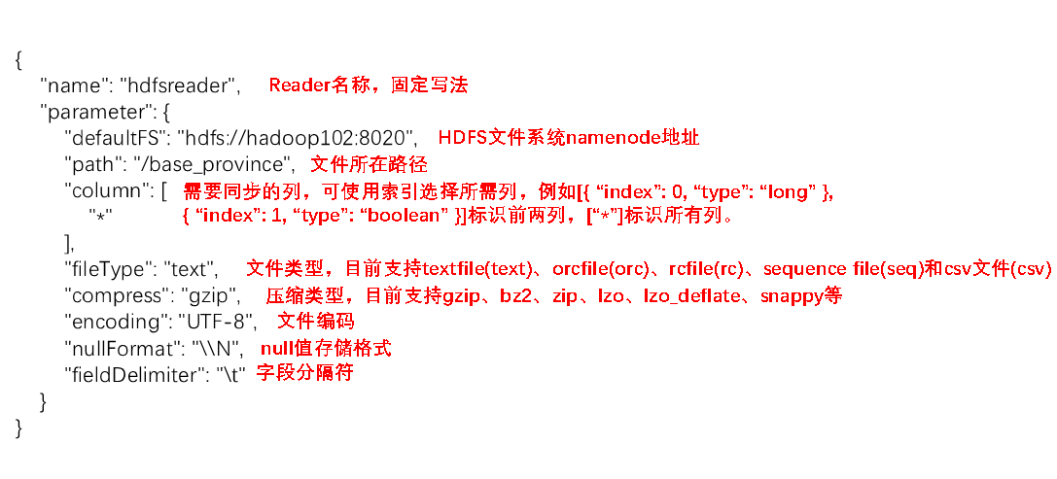
- Writer参数说明
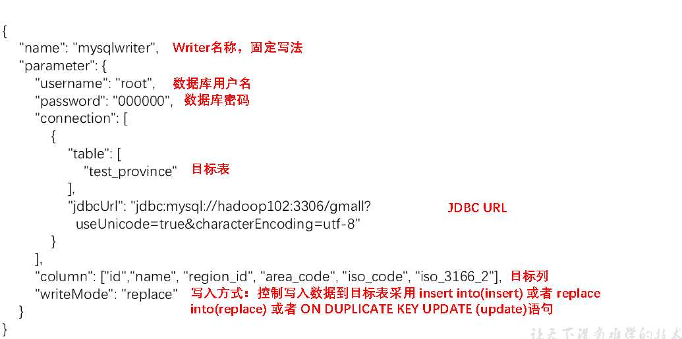
3）提交任务
（1）在MySQL中创建gmall.test_province表
DROP TABLE IF EXISTS `test_province`;
CREATE TABLE `test_province` (
`id` bigint(20) NOT NULL,
`name` varchar(20) CHARACTER SET utf8 COLLATE utf8_general_ci NULL DEFAULT NULL,
`region_id` varchar(20) CHARACTER SET utf8 COLLATE utf8_general_ci NULL DEFAULT NULL,
`area_code` varchar(20) CHARACTER SET utf8 COLLATE utf8_general_ci NULL DEFAULT NULL,
`iso_code` varchar(20) CHARACTER SET utf8 COLLATE utf8_general_ci NULL DEFAULT NULL,
`iso_3166_2` varchar(20) CHARACTER SET utf8 COLLATE utf8_general_ci NULL DEFAULT NULL,
`create_time` varchar(20) CHARACTER SET utf8 COLLATE utf8_general_ci NULL DEFAULT NULL,
`operate_time` varchar(20) CHARACTER SET utf8 COLLATE utf8_general_ci NULL DEFAULT NULL,
PRIMARY KEY (`id`)
) ENGINE = InnoDB CHARACTER SET = utf8 COLLATE = utf8_general_ci ROW_FORMAT = Dynamic;
（2）进入DataX根目录
[root@hadoop100 datax]$ cd /usr/local/soft/datax
（3）执行如下命令
[root@hadoop100 datax]$ python bin/datax.py job/test_province.json
4）查看结果
（1）DataX打印日志
2021-10-13 15:21:35.006 [job-0] INFO JobContainer -
任务启动时刻 : 2021-10-13 15:21:23
任务结束时刻 : 2021-10-13 15:21:35
任务总计耗时 : 11s
任务平均流量 : 70B/s
记录写入速度 : 3rec/s
读出记录总数 : 32
读写失败总数 : 0
（2）查看MySQL目标表数据
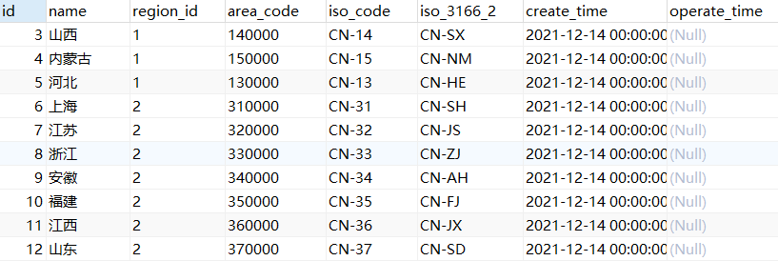
此处导出的源文件位于hdfs://hadoop100:8020/base_province路径，上文将数据由mysql导入该文件时过滤了id为1和2的记录，因而test_province仅有32条数据。

第5章 DataX优化

5.1 速度控制
DataX3.0提供了包括通道(并发)、记录流、字节流三种流控模式，可以随意控制你的作业速度，让你的作业在数据库可以承受的范围内达到最佳的同步速度。
关键优化参数如下：
参数 | 说明
job.setting.speed.channel | 并发数
job.setting.speed.record | 总record限速
job.setting.speed.byte | 总byte限速
core.transport.channel.speed.record | 单个channel的record限速，默认值为10000（10000条/s）
core.transport.channel.speed.byte | 单个channel的byte限速，默认值1024*1024（1M/s）
注意事项：
（1）若配置了总record限速，则必须配置单个channel的record限速
（2）若配置了总byte限速，则必须配置单个channel的byte限速
（3）若配置了总record限速和总byte限速，channel并发数参数就会失效。因为配置了总record限速和总byte限速之后，实际channel并发数是通过计算得到的：
计算公式为:
min(总byte限速/单个channel的byte限速，总record限速/单个channel的record限速)
配置示例：
{
"core": {
"transport": {
"channel": {
"speed": {
"byte": 1048576 //单个channel byte限速1M/s
}
}
}
},
"job": {
"setting": {
"speed": {
"byte" : 5242880 //总byte限速5M/s
}
},
...
}
}

5.2 内存调整
当提升DataX Job内Channel并发数时，内存的占用会显著增加，因为DataX作为数据交换通道，在内存中会缓存较多的数据。例如Channel中会有一个Buffer，作为临时的数据交换的缓冲区，而在部分Reader和Writer的中，也会存在一些Buffer，为了防止OOM等错误，需调大JVM的堆内存。
建议将内存设置为4G或者8G，这个也可以根据实际情况来调整。
调整JVM xms xmx参数的两种方式：一种是直接更改datax.py脚本；另一种是在启动的时候，加上对应的参数，如下：
python datax/bin/datax.py --jvm="-Xms8G -Xmx8G" /path/to/your/job.json

